TECHNISCHE ZOLLTARIFLICHE EINREIHUNG

Zolltarifliche Einreihung eines tragbaren Gesundheitsbands in der Türkei
  - Vergleich der Position 9031 mit alternativen Tarifpositionen anhand einer deutschen vZTA und türkischer BTB-Entscheidungen
Geprüfte Entscheidung DEBTI13616/26-1
EU-Einreihung CN 9031 80 80
Arbeitscode für die Türkei GTİP 9031.80.80.90.19
Zuletzt geprüft 9. September 2026
Erstellt durch Technisches Team
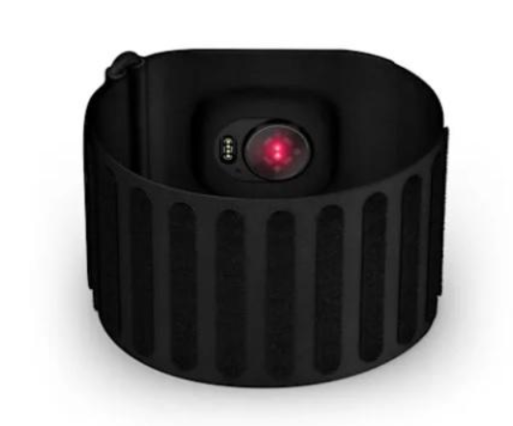
Abbildung 1 Tragbares Sensorband aus der vZTA-Entscheidung
Kurzfazit Das Gerät wurde nicht allein wegen Bluetooth und gesundheitsbezogener Daten automatisch als Telekommunikationsgerät oder Medizinprodukt behandelt. Die objektive Funktion des bildschirmlosen Produkts ist das Messen und Aufzeichnen mehrerer physiologischer Werte. Die deutsche Zollbehörde reihte es daher in KN 9031 80 80 ein. Als nächster zwölfstelliger türkischer Arbeitscode erscheint im Zolltarif 2026 die GTIP 9031.80.80.90.19; dies ist jedoch produktspezifisch zu bestätigen.

Kurzfassung der Entscheidung
Die Entscheidung DEBTI13616/26-1 betrifft ein für den Einzelverkauf aufgemachtes Set aus elastischem Oberarmband, Multifunktions-Sensormodul, Lithium-Ionen-Akku und USB-C-Kabel. Das Modul enthält einen PPG-Sensor, Temperatursensor, Bluetooth-Modul und Prozessor. Es misst oder erfasst Herzfrequenz, Atemfrequenz, Puls, Sauerstoffsättigung, Hauttemperatur, Schlafdauer und Schlafqualität. Da kein Display vorhanden ist, werden die Ergebnisse in der verbundenen Smartphone-App angezeigt.
Entscheidend sind nicht die Vermarktungsbezeichnung, sondern die objektiven Merkmale im Zeitpunkt der Einfuhr. Bluetooth überträgt lediglich Daten an das Telefon. Obwohl gesundheitsbezogene Werte gemessen werden, weist die Entscheidung keine Auslegung für medizinische Diagnose oder Behandlung aus. Ein Uhrendisplay fehlt ebenfalls.
Entscheidungsfeld | Angabe in der Entscheidung
vZTA-Referenz | DEBTI13616/26-1
Erteilende Behörde | Hauptzollamt Hannover Deutschland
Erteilungsdatum | 27. August 2026
Gültigkeitszeitraum | 31. August 2026 bis 30. August 2029
EU-KN-Code | 9031 80 80 Andere Mess- oder Prüfinstrumente, -apparate und -geräte
Wesentliches technisches Merkmal | Messung mehrerer physiologischer Werte mit PPG- und Temperatursensoren
Benutzerschnittstelle | Kein Display Ergebnisse werden per Bluetooth an die App übertragen

Bedeutung der EU-Entscheidung für die Türkei
Nach Angaben des türkischen Handelsministeriums sind ausländische oder EU-Tarifcodes in der Türkei nicht bindend, können aber als Einreihungshilfe dienen. Die ersten sechs Stellen sollen bei Anwendern des Harmonisierten Systems und die ersten acht Stellen zwischen EU und Türkei übereinstimmen. KN 9031 80 80 ist daher ein starker Ausgangspunkt; die zwölfstellige türkische GTIP ist jedoch gesondert zu bestimmen.
Die GTIP 9031.80.80.90.19 ist ein Arbeitsergebnis. Vor Verwendung in einer Zollanmeldung sind Katalog, Verwendungszweck, Softwarefunktionen, Verkaufsset und aktueller Zolltarif zusammen zu prüfen. Bei wesentlicher Unsicherheit ist eine produktspezifische türkische BTB-Anfrage der sicherste Weg.

Objektive Merkmale der Ware
Die Produktbezeichnung allein bestimmt die Einreihung nicht. Begriffe wie Smart Band, Health Tracker oder Wearable Sensor können technisch unterschiedliche Waren bezeichnen. In dieser Entscheidung erscheinen folgende Merkmale als entscheidend.
- Elastisches Oberarmband mit Abmessungen von etwa 326 x 63,5 x 0,55 mm
- Textiler Träger aus etwa 70 % Nylon und 30 % Elasthan
- Elektronisches Sensormodul mit PPG-Sensor, Temperatursensor, Bluetooth-Modul und Prozessor
- Messung oder Überwachung von Herzfrequenz, Atemfrequenz, Puls, Sauerstoffsättigung, Hauttemperatur und Schlafdaten
- Kein Display zur unmittelbaren Anzeige der Messergebnisse
- Smartphone-App für Einrichtung, Steuerung und Anzeige der Ergebnisse
- Aufmachung als Einzelverkaufsset mit Lithium-Ionen-Akku und USB-C-Kabel

Einreihungslogik
1 Wortlaut und Kapitelanmerkungen Nach Allgemeiner Vorschrift 1 sind zunächst der Wortlaut der Positionen sowie die Abschnitts- und Kapitelanmerkungen maßgebend. Position 9031 ist eine Auffangposition für Mess- oder Prüfinstrumente, -apparate und -geräte, anderweit in Kapitel 90 weder genannt noch inbegriffen.
2 Einzelverkaufsset Band, Sensormodul, Akku und Kabel werden gemeinsam gestellt. Die Entscheidung verweist für die Warenzusammenstellung und den charakterbestimmenden Bestandteil auf AV 3 b sowie für die Verpackung auf AV 5 b.
3 Multifunktionale Struktur Das Sensormodul überwacht mehrere Werte. Nach der Begründung bestimmt keine einzelne Funktion allein den wesentlichen Charakter der Gesamtware; deshalb wurde AV 3 c angewandt.
4 Wahl der Unterposition Nach AV 6 werden die Unterpositionen der Position 9031 verglichen. Das Gerät misst keine geometrischen Größen und fällt nicht unter 9031 80 20. Es wird daher in KN 9031 80 80 für andere Mess- oder Prüfgeräte eingereiht.
Die Entscheidung verweist auf die Allgemeinen Vorschriften, die Erläuterungen zur Kombinierten Nomenklatur der EU zu Position 9031 und die Erläuterungen zum Harmonisierten System. Erläuterungen dienen der Auslegung; die Europäische Kommission weist ausdrücklich darauf hin, dass die KN-Erläuterungen nicht rechtsverbindlich sind.

Warum alternative Positionen ausscheiden
Innerhalb derselben Produktfamilie können Bluetooth, medizinischer Verwendungszweck, Schrittzählung oder Uhrenfunktionen zu anderen Positionen führen. Die Tabelle prüft die wichtigsten Alternativen anhand der objektiven Merkmale.
Position | Warum denkbar | Warum hier schwach | Merkmal, das das Ergebnis ändern kann
8517 | Datenübertragung über Bluetooth | Die Kommunikation überträgt das Messergebnis; objektive Funktion ist die Erzeugung von Sensordaten. | Eigenständige und vorherrschende Datenkommunikation oder eine den Charakter bestimmende Kommunikationsarchitektur
9018 | Physiologische Werte wie Herzfrequenz und Sauerstoffsättigung | Die Entscheidung belegt keine professionelle medizinische Verwendung für Diagnose oder Behandlung. | Eindeutiger medizinischer Zweck, klinische Verwendung, elektrodiagnostische Auslegung oder entsprechende objektive technische Merkmale
9029 | Möglicher Bezug zu Aktivitäts- und Schrittzählung | Das Gerät ist nicht nur ein Schrittzähler; mehrere Sensoren überwachen verschiedene Werte. | Schritt- oder Umdrehungszählung als einzige oder hauptsächliche Funktion
9102 | Am Körper getragene Elektronik kann als Uhr vermarktet werden | Display und eigenständige Zeitanzeige fehlen. | Uhrencharakter mit geeignetem Display zur eigenständigen Anzeige von Zeit und Datum
9031 | Anderweit nicht genannte multifunktionale Mess- oder Prüfvorrichtung | Sensorarchitektur und fehlendes Display stützen diese Position. | Objektives Überwiegen einer medizinischen, Kommunikations- oder Uhrenfunktion

Vergleich mit einer Smartwatch
Die Durchführungsverordnung (EU) 2024/964 reihte ein Wearable mit Herzfrequenz- und Schlafmessung in 9102 12 00 ein. Entscheidend waren das AMOLED-Display sowie die eigenständige Zeit- und Datumsanzeige; bei gleichrangigen Funktionen führte AV 3 c zu Position 9102.
Der Vergleich zeigt: Display und eigenständige Zeitanzeige können ein Messband zu einem multifunktionalen Gerät mit Uhrencharakter machen. Maßgeblich sind Technik und Funktionen bei der Einfuhr, nicht der Handelsname.

Vergleich mit türkischen BTB-Entscheidungen
Die öffentlich zugänglichen gültigen BTB-Entscheidungen des türkischen Handelsministeriums wurden am 9. September 2026 anhand der Warenbeschreibungen und amtlichen Bilder durchsucht. Geprüft wurden unter anderem Smart Band, Wearable, Herzfrequenz, Blutsauerstoff, Schlafüberwachung, PPG-Sensor, Oberarm, Armband, bildschirmlos, Sensormodul und 9031 80. Eine türkische BTB für ein bildschirmloses Oberarm-Gesundheitsband mit PPG- und Temperatursensoren wie in der deutschen Entscheidung wurde nicht gefunden.
Die funktional nächste Entscheidung betrifft das Xiaomi Smart Band 9. Herzfrequenz-, Schlaf- und Blutsauerstoffmessung sind stark vergleichbar. Das Gerät besitzt jedoch ein 1,62-Zoll-AMOLED-Display und kann nach der Ersteinrichtung Uhren- und weitere Funktionen ohne verbundenes Telefon ausführen. Die türkische BTB reihte es deshalb in 9102.12.00.00.00 ein. Der Vergleich stützt, weshalb das bildschirmlose deutsche Produkt nicht automatisch als Uhr gelten muss.
Deutsche vZTA DEBTI13616/26-1 | 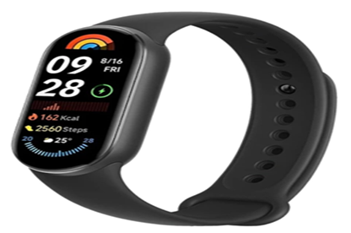  Türkische BTB TR340000260002
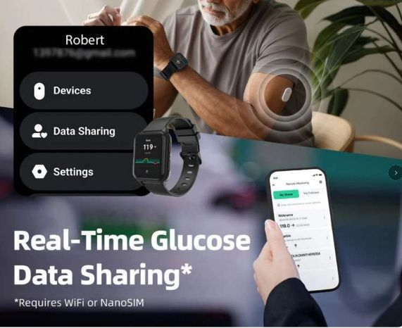  Türkische BTB TR060000250011 | 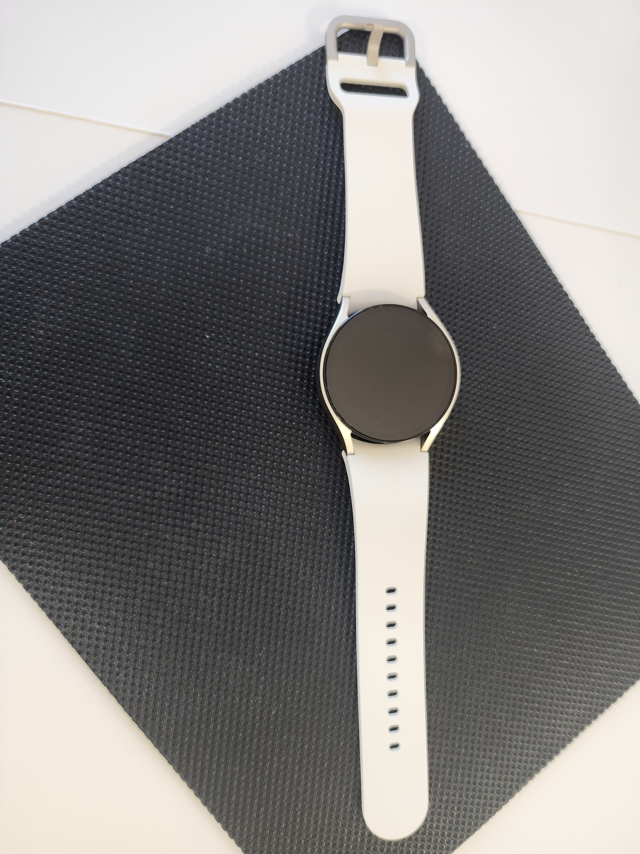  Türkische BTB TR340000240071

Nächstliegende türkische BTB-Entscheidungen
BTB und GTIP | Ware | Ähnlichkeit | Warum kein gleicher Vergleichsfall
TR340000260002  9102.12.00.00.00 | Xiaomi Smart Band 9 | Funktional hoch  Visuell mittel | Die meisten Gesundheitsmessungen stimmen überein; AMOLED-Display und telefonunabhängige Uhrenfunktion unterscheiden das Produkt.
TR060000250011  8517.13.00.00.11 | Sibionics SiWatch | Funktional mittel  Visuell gering | Optischer Herzsensor und Bluetooth sind vorhanden; SIM, Mobilfunk und Telefonie machen jedoch die Kommunikation bestimmend.
TR340000240071  8517.13.00.00.11 | Samsung Galaxy Watch 6 | Funktional gering  Visuell gering | eSIM, LTE, Mikrofon, Lautsprecher, Internetzugang und App-Funktionen ergeben den vorherrschenden Charakter eines multifunktionalen Kommunikationsgeräts.
TR350000260026  9018.19.90.00.19 | Digitsole Pro Mov Scan Kit | Technisch mittel  Keine visuelle Ähnlichkeit | Bluetooth-Sensoren sind enthalten; die Ware ist jedoch als elektromedizinisches Gerät zur Diagnose und Überwachung von Bewegungsstörungen bestimmt.
TR350000230097  8543.70.90.00.19 | RyseUp Wearable 1.0 | Gering | Steuerung per App und Bluetooth; das Gerät misst nicht, sendet PEMF-Wellen aus und dient weder Diagnose noch Behandlung.

Ergebnis der türkischen BTB-Suche
Die Entscheidungen verdeutlichen drei Grenzen: Display und eigenständige Zeitanzeige können zu 9102 führen, SIM, Telefonie und vorherrschende Kommunikation zu 8517 und ein objektiver medizinischer Diagnosezweck zu 9018. Beim deutschen Produkt fehlt jedes dieser Abgrenzungsmerkmale: kein Display, lediglich Übertragung von Messdaten an ein Telefon und kein ausgewiesener Diagnosezweck.

Mögliche zwölfstellige türkische GTIP
Der türkische Zolltarif 2026 ergänzt nach den ersten acht Stellen des EU-KN-Codes nationale Unterteilungen und Statistikstellen. Unter 9031.80.80 bestehen folgende Möglichkeiten.
Türkische GTIP | Bezeichnung | Bezug zur Ware
9031.80.80.10.00 | Zur Verwendung in zivilen Luftfahrzeugen | Die Warenbeschreibung weist diese Verwendung nicht aus
9031.80.80.90.11 | Wägezellen | Ein Band mit PPG- und Temperatursensoren ist keine Wägezelle
9031.80.80.90.19 | Andere | Nächstliegende nationale Unterteilung nach den vorliegenden Angaben

Arbeitsergebnis
Nach Warenbeschreibung und Zolltarifstruktur 2026 ist 9031.80.80.90.19 Andere der wahrscheinlichste türkische Arbeitscode. Die EU-Entscheidung gilt damit nicht automatisch in der Türkei. Bei abweichendem Verwendungszweck, Display, medizinischer Aussage, eigenständiger Kommunikation oder anderer Beschaffenheit im Einfuhrzeitpunkt ist neu zu prüfen.

Unterlagen zur Bestätigung des Codes
- Technischer Katalog für genaues Modell und Variante
- Vollständige Liste der Sensoren und Kommunikationsmodule
- Bedienungsanleitung und Screenshots der App
- Funktionen, die ohne Telefon ausgeführt werden
- Kennzeichnung, Verpackung und Inhalt des Verkaufssets
- Vom Hersteller festgelegte Zweckbestimmung und Werbeaussagen
- EU-Konformitätserklärung und angewandte Rechtsvorschriften, falls vorhanden
- Frühere Einfuhranmeldungen und vorhandene vZTA- oder BTB-Entscheidungen
Diese Unterlagen zeigen objektive Merkmale, die insbesondere bei den Abgrenzungen 8517/9031, 9018/9031 und 9102/9031 entscheidend sein können.

Zweite Prüfstufe bei der Einfuhr in die Türkei
Die GTIP ist nur die erste Ebene. Produktsicherheitskontrollen, Genehmigungen, Abgaben und technische Unterlagenpflichten bei der Einfuhr in die Türkei sind anhand der bestätigten GTIP, Zweckbestimmung, Funkfunktion, elektrischen Auslegung, Herkunft und des Einfuhrdatums zu prüfen.
Bei einem Bluetooth-Produkt können Funkanlagenvorschriften, technische CE-Unterlagen, Konformitätserklärung, Kennzeichnung und türkische Gebrauchsinformationen relevant sein. Der Lithium-Ionen-Akku ist zusätzlich hinsichtlich der Transportdokumente zu bewerten. Bei medizinischer Diagnose- oder Behandlungszweckbestimmung kann ein anderer regulatorischer Weg gelten. Keine dieser Fragen lässt sich allein aus Code 9031 beantworten.
Auf die Tarifanalyse sollte daher eine Prüfung der einschlägigen TAREKS- und technischen Vorschriften folgen. Der richtige nächste Schritt ist ein Produkt-Precheck für genaues Modell, Katalog, Zweckbestimmung und vorhandene Unterlagen.

Häufig gestellte Fragen
Führt Bluetooth automatisch zu Position 8517
Nein. Zu prüfen ist, ob Bluetooth den wesentlichen Charakter verleiht. Hier überträgt die Verbindung lediglich Sensordaten an die App.
Führt die Herzfrequenzmessung automatisch zu Position 9018
Nicht allein. Medizinische Zweckbestimmung und objektive technische Merkmale sind gesondert zu prüfen. Gesundheits- oder Wellness-Vermarktung ist nicht gleichbedeutend mit einem medizinischen Diagnosegerät.
Warum ist das fehlende Display wichtig
Es schwächt den eigenständigen Uhrencharakter und stärkt den Charakter als Messsensor. Ein ähnliches Produkt mit Display und Zeitanzeige wurde in einer EU-Verordnung unter 9102 eingereiht.
Kann eine EU-vZTA in der Türkei verwendet werden
Sie ist als Vergleichs- und technische Orientierung nützlich, aber in der Türkei nicht bindend. Die zwölfstellige türkische GTIP ist gesondert zu bestimmen.
Ist 9031.80.80.90.19 die endgültige türkische GTIP
Nach den vorliegenden Angaben ist dies der stärkste Arbeitscode. Eine endgültige Aussage erfordert die vollständige technische Akte des eingeführten Modells und die aktuellen Vorschriften.

Quellen
Entscheidungsdatensatz, Warenbild, Zolltarifstruktur und Einreihungsbegründung wurden anhand veröffentlichter EBTI- und türkischer BTB-Entscheidungen sowie amtlicher Tarifquellen abgeglichen. Die folgenden Links führen zu amtlichen oder primären Quellen.
1 EBTI Consultation der Europäischen Kommission. Suche nach der Referenz DEBTI13616/26-1.
2 Mitteilung der Europäischen Kommission zur Kombinierten Nomenklatur 2026. Erläutert Rechtsgrundlage und Anwendung der KN 2026 ab 1. Januar 2026.
3 Durchführungsverordnung (EU) 2025/1926. Amtlicher Text der Kombinierten Nomenklatur 2026.
4 Erläuterung der Europäischen Kommission zur Kombinierten Nomenklatur. Erläutert KN-Codeaufbau und Auslegungsfunktion der Erläuterungen.
5 Durchführungsverordnung (EU) 2024/964. Vergleichsquelle zur Einreihung einer Smartwatch mit Display und eigenständiger Uhrenfunktion in 9102 12 00.
6 Tarif-FAQ des türkischen Handelsministeriums. Amtliche Erläuterungen zu GTIP, türkischer BTB und zur Bedeutung ausländischer Tarifentscheidungen in der Türkei.
7 Mitteilung des türkischen Handelsministeriums zum Zolltarif 2026. Verweist auf den türkischen Zolltarif 2026 und seine amtlichen Anlagen nach Beschluss Nr. 10781.
8 BTB-System des türkischen Handelsministeriums. Amtliche Datenbank veröffentlichter türkischer BTB-Entscheidungen.
9 Türkisches BTB-Bild Xiaomi Smart Band 9. Amtliches Warenbild zur türkischen BTB TR340000260002.
10 Türkisches BTB-Bild Sibionics SiWatch. Amtliches Warenbild zur türkischen BTB TR060000250011.
11 Türkisches BTB-Bild Samsung Galaxy Watch 6. Amtliches Warenbild zur türkischen BTB TR340000240071.

Prüfungsumfang und Einschränkung
Dieses technische Informationspapier erläutert eine veröffentlichte EU-vZTA. Ein anderes Modell unter derselben Handelsbezeichnung kann andere Sensoren, Software, Display, Zweckbestimmung oder Set-Bestandteile aufweisen. Das Papier ist weder eine dem Produktinhaber erteilte türkische BTB noch eine endgültige Tarifentscheidung für eine Zollanmeldung.
Zuletzt geprüft 9. September 2026 Amtliche Quellen Europäische Kommission und türkisches Handelsministerium Geprüft durch Technisches Team

